互動式微控原理與應用作業一報告書

題目：Arduino+Android數位電子鐘

系級：資工二A 學號: 410636970 姓名: 張珈維 .貢獻度: 50 %

系級：資工二A 學號: 410619376 姓名: 吳岱錡 .貢獻度: 50 %

**1. 注意事項:** 本作業除完成實機展示外，須繳交之檔案為  
(1)本報告(word或pdf)檔，(2) App Inventor 2專案(.aia)檔。

**2. App功能(**20%)

2.1 APP畫面(Designer)設計：

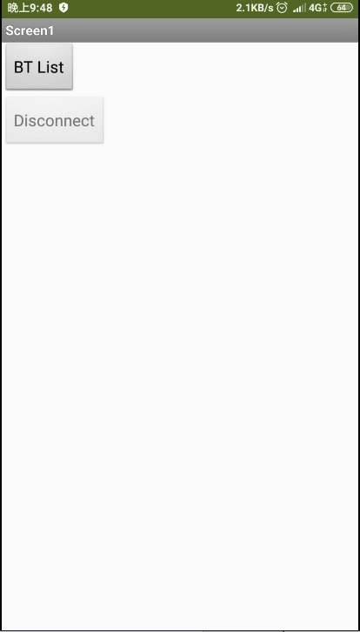

2.1a App Inventor 2 Designer畫面截圖:

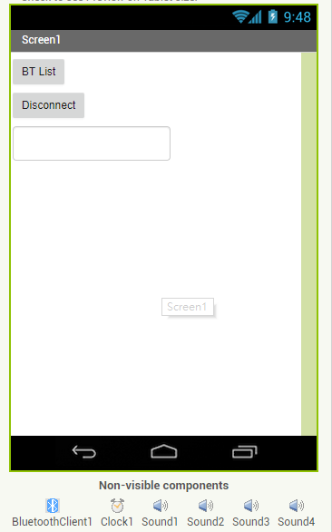

2.1b 元件清單(依照Designer畫面添加與修改) :

|  |  |  |
| --- | --- | --- |
| 類型 | 名稱 | 主要屬性 |
| ListPicker | ListPicker1 | Text: “BTList” |
| Button | Btn_Disconnect | Text: “Disconnect” |
| TextBox | TextBox1 | Text: “ ” |
| Bluetooth Client | BluetoothClient1 |  |
| Clock | Clock1 | TimeInterval=100 |
| Sound 1 | Sound 1 |  |
| Sound 2 | Sound 2 |  |
| Sound 3 | Sound 3 |  |
| Sound 4 | Sound 4 |  |

2.2 程式(Blocks)設計：

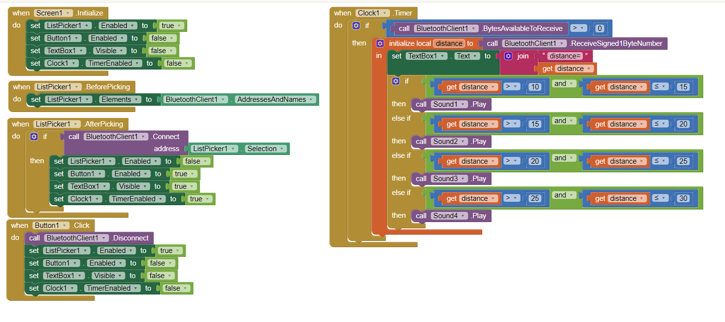

**3. Arduino 端 (**60%)

3.1 硬體接線

|  |  |
| --- | --- |
| **Arduino腳位** | 連接(元件/接腳)名稱 |
| D0 | 藍芽RXD |
| D1 | 藍芽TXD |
| D2 | PIN_a |
| D3 | PIN_b |
| D4 | PIN_c |
| D5 | PIN_d |
| D6 | PIN_e |
| D7 | PIN_f |
| D8 | PIN_g |
| D9 | PIN_h |
| D10 | PIN_0 |
| D11 | PIN_1 |
| D12 | PIN_2 |
| D13 | PIN_3 |

3.2 按鈕開關採用(1)上拉電阻 或 (2)下拉電阻接法？

答： 下拉電阻

3.3 Arduino程式碼(需加註解)

// 定義腳位

#define PIN_0 10

#define PIN_g 8

#define PIN_c 4

#define PIN_h 9

#define PIN_d 5

#define PIN_e 6

#define PIN_b 3

#define PIN_1 11

#define PIN_2 12

#define PIN_f 7

#define PIN_a 2

#define PIN_3 13

#define SW A2

#define POS_NUM 4 // 共有4個七段顯示器，分別由針腳PIN_0、PIN_1、PIN_2、PIN_3控制

#define SEG_NUM 8 // 七段顯示器裡有8個LED（包含小數點）

const byte pos_pins[POS_NUM] = {PIN_0, PIN_1, PIN_2, PIN_3};

const byte seg_pins[SEG_NUM] = {PIN_a, PIN_b, PIN_c, PIN_d, PIN_e, PIN_f, PIN_g, PIN_h};

// 底下定義由七段顯示器顯示數字時所需要的資料

#define t true

#define f false

const boolean data[10][SEG_NUM] = {

{t, t, t, t, t, t, f, f}, // 0

{f, t, t, f, f, f, f, f}, // 1

{t, t, f, t, t, f, t, f}, // 2

{t, t, t, t, f, f, t, f}, // 3

{f, t, t, f, f, t, t, f}, // 4

{t, f, t, t, f, t, t, f}, // 5

{t, f, t, t, t, t, t, f}, // 6

{t, t, t, f, f, f, f, f}, // 7

{t, t, t, t, t, t, t, f}, // 8

{t, t, t, t, f, t, t, f}, // 9

};

// 一支方便的函式，以格式字串輸出到序列埠

void pf(const char *fmt, ... ){

char tmp[128]; // max is 128 chars

va_list args;

va_start (args, fmt );

vsnprintf(tmp, 128, fmt, args);

va_end (args);

Serial.print(tmp);

}

// 設定某個七段顯示器所顯示的數字，

// 參數pos為0~3，指出想要更新哪一個七段顯示器，

// 參數n為0~9，顯示數字

void setDigit(int pos, int n){

if(pos < 0 || 3 < pos){

pf("error pos=%d\n", pos);

return;

}

// 控制想要更新哪一個七段顯示器，將其腳位設為LOW

// 其他腳位則設為HIGH，代表不更新。

for(int p = 0; p <POS_NUM; p++){

if(p == pos)

digitalWrite(pos_pins[p], LOW);

else

digitalWrite(pos_pins[p], HIGH);

}

// 寫入數字

if(0 <= n && n <= 9){

for(int i = 0; i < SEG_NUM; i++){

digitalWrite(seg_pins[i], data[n][i] == t ? HIGH : LOW);

}

}

else{

for(int i = 0; i < SEG_NUM; i++){

digitalWrite(seg_pins[i], LOW);

}

digitalWrite(PIN_h, HIGH);

pf("error pos=%d, n=%d\n", pos, n);

}

}

// 設定整個四合一型七段顯示器想要顯示的數字

void setNumber(int timesum,boolean state)

{

int n0,n1,n2,n3;

if(state==true){

n1 = ((timesum%3600L)%60L)/10L;

n0=((timesum%3600L)%60L)%10L;

setDigit(0, n0); delay(5);

setDigit(1, n1); delay(5);

}

if(state==false){

n3 = (timesum / 3600L)/10L;

n2 = (timesum /3600L)%10L;

n1 = ((timesum%3600L)/60L)/10L;

n0=((timesum%3600L)/60L)%10L;

setDigit(0, n0); delay(5);

setDigit(1, n1); delay(5);

setDigit(2, n2); delay(5);

setDigit(3, n3); delay(5);

}

}

unsigned long time_previous;

boolean state= false;

boolean buttonUp = true;

//藍芽連線

#include <SoftwareSerial.h>

#include <string.h>

SoftwareSerial BT(A1,A0);// 接收,發送

void setup() {

Serial.begin(9600);

BT.begin(9600);

for(int i = 0; i < POS_NUM; i++){

pinMode(pos_pins[i], OUTPUT);

digitalWrite(pos_pins[i], HIGH);

}

for(int i = 0; i < SEG_NUM; i++){

pinMode(seg_pins[i], OUTPUT);

digitalWrite(seg_pins[i], LOW);

}

Serial.println("BT is ready!");

pinMode(SW, INPUT);

digitalWrite(SW,HIGH);

time_previous=millis();

}

String timenumber;

String Stringsplit[3];

int H,M,S;

long timesum;

void strsplit(String timenumber){

int count=0;

for(int i=0;i<timenumber.length();i++){

if(timenumber[i]-48>=0 && timenumber[i]-48<=9){

Stringsplit[count]=Stringsplit[count]+timenumber[i];

}

else if(timenumber[i]==':'){

count++;

}

}

}

void loop() {

if (BT.available() ){

while (BT.available() ){

timenumber=BT.readString();

strsplit(timenumber);

H=Stringsplit[0].toInt();

M=Stringsplit[1].toInt();

S=Stringsplit[2].toInt();

timesum=(H*3600L)+(M*60L)+S*1L;

}

}

unsigned long time_now=millis();

if(time_now-time_previous>1000){

timesum=timesum+1L;

time_previous+=1000;

}

if(timesum>=86400L){

timesum=0;

}

setNumber(timesum,state);

if(digitalRead(A2)!=HIGH && buttonUp ==true){

state = !state;

buttonUp =false;

}

else if(digitalRead(A2) == HIGH && buttonUp !=true){

buttonUp = true;

}

}

**4. 個人心得：**15%

因為沒有修過上學期的課程，所以這堂課修起來有些難過，上課還有時候會不小心恍神，好險有舒博在旁邊可以問，讓我紓解了不少的壓力，接觸面包板除了國高中課堂稍微接觸，還有在旁看修電子學的兄長使用外，就沒有再接觸過了，這應該可以算是我的正式接觸吧，還挺開心的，可以更加認識電路的作用。

**5. 參考資料或網站：**5%

[1] elearning課堂資料

[2] <http://yehnan.blogspot.com/2013/08/arduino_26.html>

[3]